附：
华南师范大学推免预报名系统使用说明

一、登录预报名页面

登录华南师范大学研究生招生管理平台（http://yzsys.scnu.edu.cn/）进入“硕士推免报名系统”

二、申请注册

首次登录，点击“推免申请”，注册账号。

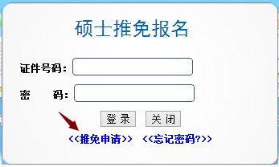
进入推免报名平台，点击“报名须知已读，马上注册报名”进入注册页面。输入本人姓名和身份证号等信息，核对无误，点击“报名”，开始报名。
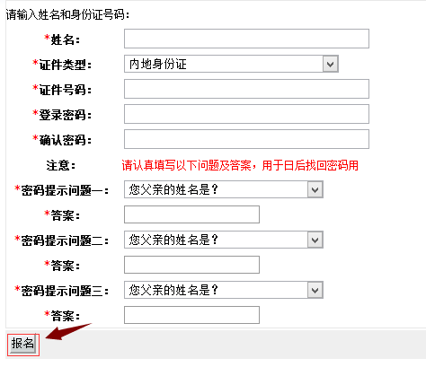

三、填写个人信息
在页面最下方点击“编辑”，请如实填写个人信息，确保申请材料的真实性。
